|  |
| --- |
| 情報Ⅰ　No.22データの活用① |

|  |  |  |  |  |  |  |  |
| --- | --- | --- | --- | --- | --- | --- | --- |
| 年 | ２ | 組 |  | 番 |  | 名前 |  |

2024©Assumption-Kokusai

|  |
| --- |
| 第４章情報通信ネットワークとデータの活用　３節　データの活用 １．データの収集と整理　２．数値データの分析（教P192－P195） |

**☞問題解決にデータ活用が有効であることを理解しよう。**

**【実習】様々な都道府県別統計が紹介されている「とどラン」にあるデータを使って、データ同士の**

**関係の深さ（相関関係）を調べよう。**



【実習１】ＱＲコードを読み込み「とどラン」（https://todo-ran.com/）へ移動する。

※「とどラン」＝さまざまなデータ（国土・インフラ、社会・政治、文化・暮らし・

健康、娯楽・スポーツ、店舗分布）について、都道府県別のデータを公開

◇手順１　色々なデータの中から自分が興味を持ったデータを3つ書き出そう

|  |
| --- |
|  |

　◇手順２　相関関係（一方が増えれば一方が増える　または　一方が増えれば一方が減る関係）が

ありそうなデータを、仮説（このデータが増えればこのデータは増えるはず）を立てる

|  |  |
| --- | --- |
| 仮説 | （例）「高校数が多い都道府県」ほど「甲子園の勝利数」が多い |
| 使う  データ | （例）「都道府県別高校数」と「都道府県別通算甲子園勝利数」 |
| 理由 | （例）甲子園出場までの予選で戦う回数が多いはずだから強いチームと思うから |

【実習２】「とどラン」のデータをワークシートに入力し、相関係数を算出する。（Excelを使用）

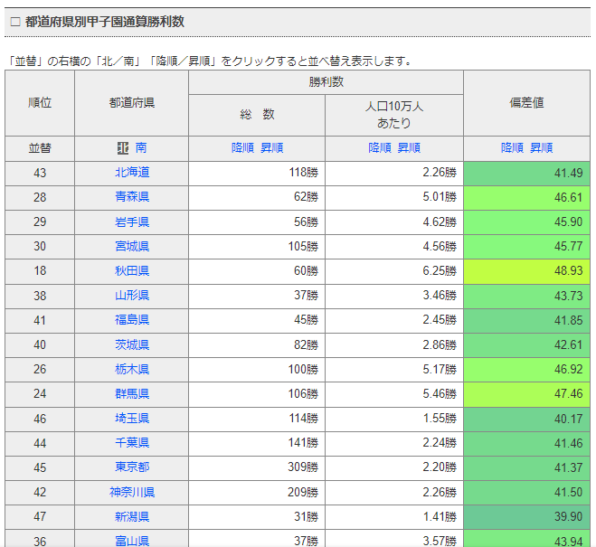　◇手順１

①使うデータの一覧表（地図をスクロールさせた下にある）を表示

　　②表の「北」ボタンを押し、データを北からの順番に並べる

　　③表の「北海道の順位～沖縄の偏差値まで選択してコピーする

④自分のExcelのワークシートのシートにコピーする。

⑤単位が入っているデータは「置換」を使って数字のみにする

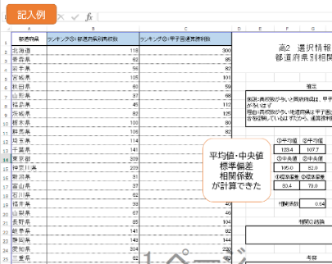

◇手順２

　　①自動的に計算された平均値、中央値、標準偏差、相関係数を記録する。

|  |  |  |
| --- | --- | --- |
|  | データ① | データ② |
| ①平均値（データ全体の平均） |  |  |
| ②中央値（真ん中の県のデータ） |  |  |
| ③標準偏差（データの散らばり・幅） |  |  |
| ④相関係数（2つのデータの関係ありなし） |  |  |

【実習３】仮説（2つのデータの相関関係）が正しかったか、検証しよう。

　◇手順１　相関係数をもとに、次の表で相関関係があるかどうか判定しよう。

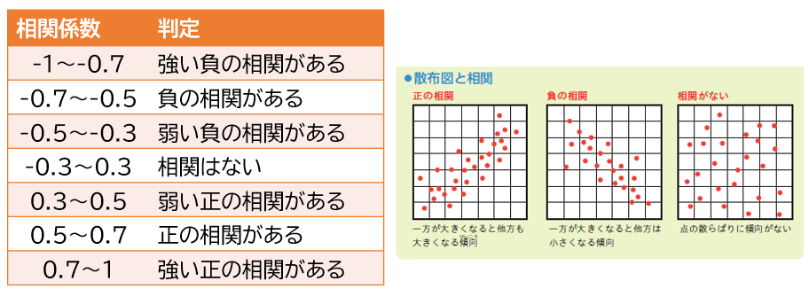

|  |  |
| --- | --- |
| 相関関係  の判定 |  |
| 考察 |  |

※考察で書くこと　・自分の仮説が正しかったか、違ったのか。

　　　　　　　　　　　　　・なぜそういう結果となるのか、自分なりの分析を書く

**【知識の整理】**

１　データの活用

　①データの種類

|  |  |
| --- | --- |
| （　　　　　　　） | 数値や記号など表形式に整理できるデータ |
| （非構造化データ） | 音声や動画、画像など表形式で表せないデータ |

　②情報社会の進展で膨大なデータが流通・蓄積されるようになった・・

　　・（　　　　　　　　）＝SNSの書き込みやセンサで集められるデータなど日々生成され記録

され増加するデータ

　③（　　　　　　　　　）＝データをコンピュータや統計学など専門的な知識を使って分析する

　　　　（例）POSシステム＝過去のデータに天候データを加えて分析し、天候によってどの商品が　　　　　　売れるかを予測し、商品発注に活かす

２　データ分析の流れ

　①データの収集

　　・（アンケート調査）＝多くの人に同じ質問を行い、多くの回答を集める方法

　　　　　　　　　　　　　集める方法によって質問紙調査、Web調査、街頭調査などに分類

　　・（オープンデータ）＝国の行政機関や自治体、研究・教育機関、企業などが広く公開するデータ

　②データの整理

　　１）データの確認：欠けてる値（欠損値）、他のものと比べて大きく外れた値（外れ値）の確認

　　２）集計する：項目ごとに計算する（単純集計）、2以上のカテゴリ間で集計する（クロス集計）

　③データの分析

|  |  |  |
| --- | --- | --- |
| （　　　　　　） | （名義尺度） | 分類のため数値を割り当てた（例）性別、血液型 |
| ＝数値でも計算できない | （順序尺度） | 数値の順序に意味がある（例）5段階評価、おみくじ |
| （　　　　　　） | （間隔尺度） | 0は相対的な意味しかない（例）温度、西暦 |
| ＝数値で計算ができる | （比例尺度） | 0は絶対的な意味がある　（例）身長、体重、年齢 |

|  |
| --- |
| 【確認課題】調べよう・考えよう！ |

（１）次のグラフのデータから分析してみよう。

|  |  |
| --- | --- |
| 日本人、過去最大の86万人減少―人口動態調査 : 外国人、初の300万人超に | nippon.com  https://www.nippon.com/ja/japan-data/h02067/ | ①全体としてどのように変化しているだろう  ②最近（20年程度）の変化を見た場合、  どのように変化しているだろう。  ③未来を予想した場合、この数値はどのように変化すると予想できるだろう。 |

【振り返り】No.22の実習・学習で学んだこと、気づいたこと、考えたことを3行以上書きましょう。

|  |
| --- |
|  |